2019 — 2020 学年第一学期期末考试
《 线 性 代 数》（A卷）参考答案

一、填空题（共10空，每空3分，共30分）请将正确答案写在题目后面的横线上。
1. 6 2. -2 3. 3 4. 2 5. 4 6. 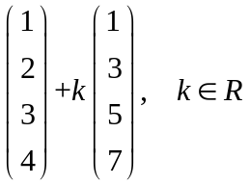
7.1 8.3 9. 不可以 10. 2

二、计算题（共4题，每题10分，共40分），写出必要的答题步骤
1.
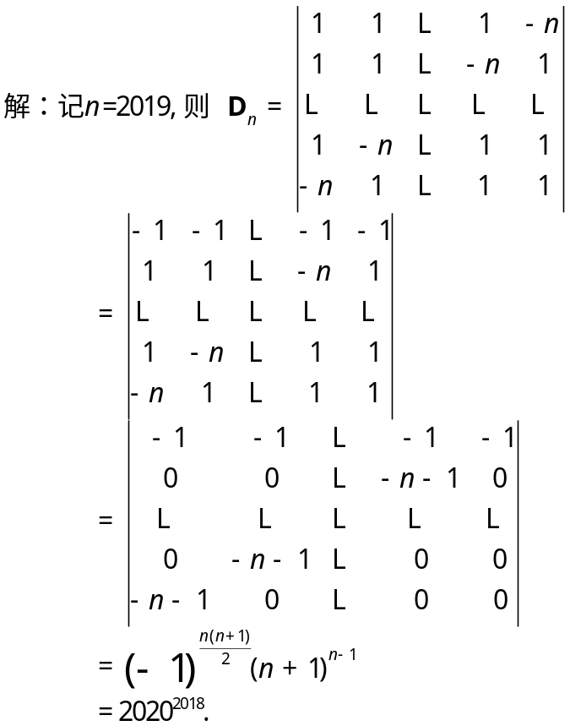
（10分）
2. 解：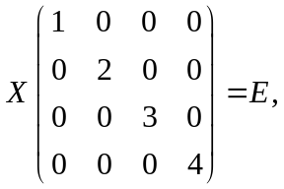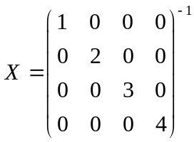 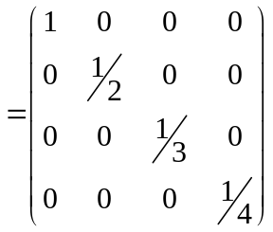 （10分）
3.
解：由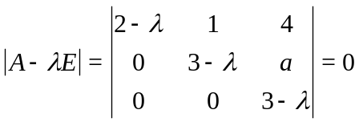，得A的特征值：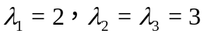
要使A有两个线性无关的特征向量，则特征值3对应一个线性无关的特征向量，

即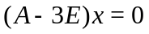的解空间的维数为1，则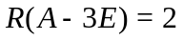，
而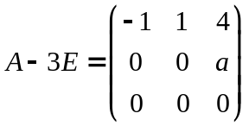，因此可知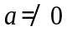. （10分）
4. 已知向量组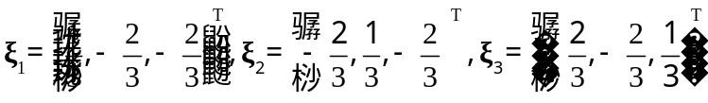，又矩阵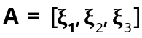, 判定矩阵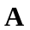是否为正交矩阵 ,给出理由，并求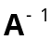.
解：
（方法一）经计算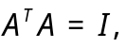可得A为正交矩阵.
(方法二)经计算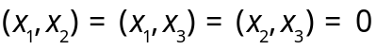，
且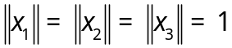，故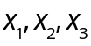为一组标准正交基，故A为正交矩阵.
所以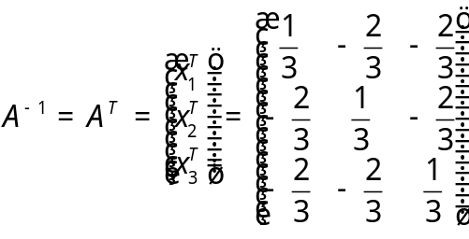 （10分）

三、计算题（共2题，第一题10分，第二题12分，共22分），写出必要的答题步骤
1．
解：将①与②联立得非齐次线性方程组:
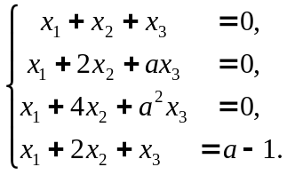 ③
若此非齐次线性方程组有解, 则①与②有公共解, 且③的解即为所求全部公共解.
对③的增广矩阵作初等行变换得:
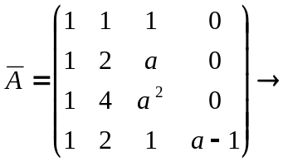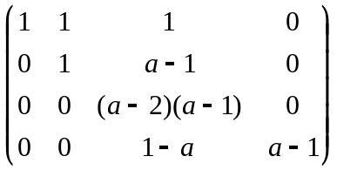. （4分）
1°当时，有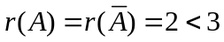，方程组③有解, 即①与②有公共解, 其全部公共解即为③的通解，此时
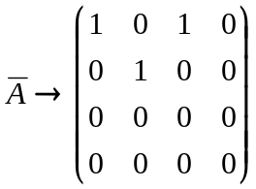，
则方程组③为齐次线性方程组，其基础解系为: 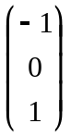,
所以①与②的全部公共解为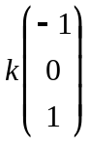，k为任意常数.
2° 当时，有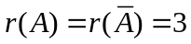，方程组③有唯一解, 此时
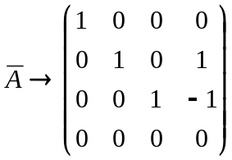，
故方程组③的解为: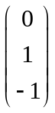, 即①与②有唯一公共解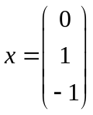. （10分）
2．解：
（1）由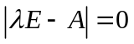得的特征值为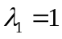，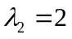，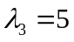。 （4分）
（2）的特征向量为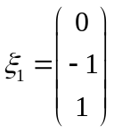，
的特征向量为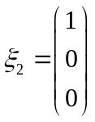，
的特征向量为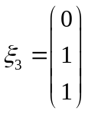。
（3）将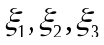单位化得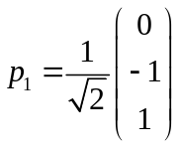，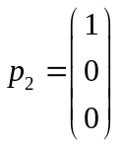，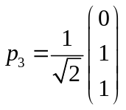 （10分）
（4）取正交阵 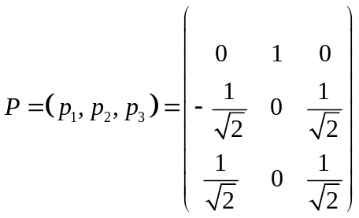
则 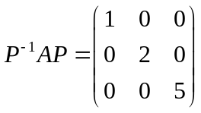 （12分）

三、证明题（共2题，每题4分，共8分），写出必要的答题步骤

1. 已知向量 与向量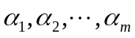 中每个向量都正交，求证 与的任一线性组合正交.

证明：因为向量 与向量 中每个向量都正交，

故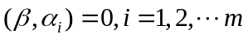， 则

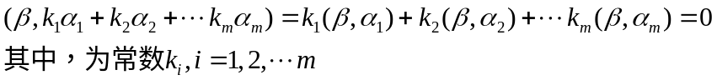

因此得证 与的任一线性组合正交. （4分）

2. 设为阶正定矩阵，证明:存在实数,使得矩阵 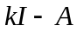 也为正定矩阵.

证明：

因为为阶正定矩阵，故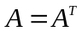,且的个特征值均大于0，设为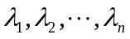，

故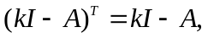

且矩阵的个特征值为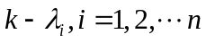，

取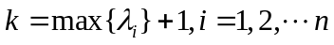，则有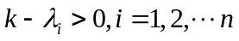，则矩阵 也为正定矩阵。

故得证. （4分）

